**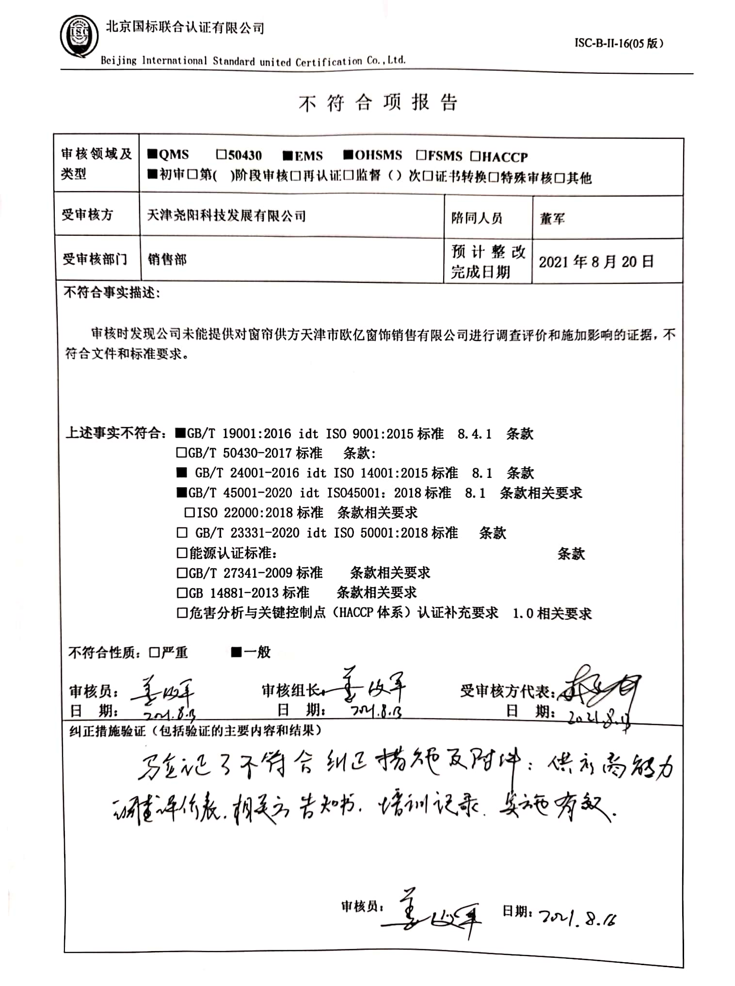**不 符 合 项 报 告

|  |  |  |  |
| --- | --- | --- | --- |
| **审核领域及类型** | **■QMS** **□50430** **■EMS** **■OHSMS** **□FSMS** **□HACCP**  **■初审□第( )阶段审核****□再认证****□监督（****）次□证书转换****□特殊审核□其他** | | |
| **受审核方** | **天津尧阳科技发展有限公司** | **陪同人员** | **董军** |
| **受审核部门** | **销售部** | **预计整改完成日期** | **2021年8月20日** |
| **不符合事实描述:**  审核时发现公司未能提供对窗帘供方天津市欧亿窗饰销售有限公司进行调查评价和施加影响的证据，不符合文件和标准要求。  **上述事实不符合：****■GB/T 19001:2016 idt ISO 9001:2015标准 8.4.1 条款**  **□GB/T 50430-2017标准 条款:**  **■ GB/T 24001-2016 idt ISO 14001:2015标准 8.1 条款**  **■GB/T 45001-2020 idt ISO45001：2018标准 8.1 条款相关要求**  **□ISO 22000:2018标准 条款相关要求**  **□ GB/T 23331-2020 idt ISO 50001:2018标准 条款**  **□能源认证标准： 条款**  **□GB/T 27341-2009标准 条款相关要求**  **□GB 14881-2013标准 条款相关要求**  **□危害分析与关键控制点（HACCP体系）认证补充要求 1.0相关要求**  **不符合性质：□严重　　　■一般**  **审核员： 审核组长： 受审核方代表：**  **日 期： 日 期： 日 期：** | | | |
| **纠正措施验证（包括验证的主要内容和结果）**  **审核员： 日期：** | | | |

不符合项纠正措施表

|  |
| --- |
| **E:\360安全云盘同步版\国标联合审核\202108\天津尧阳科技发展有限公司\新建文件夹\扫描全能王 2021-08-16 07.18_9.jpg不符合项事实摘要：**  未能提供对窗帘供方天津市欧亿窗饰销售有限公司进行调查评价和施加影响的证据。 |
| **纠正情况：**  组织人员进行供方调查评价和环保安全告知，并记录。 |
| **原因分析：**  销售部相关人员对标准学习不足、掌握不准确，认为不是主要的供应商所以没有进行供方评价和对其施加影响。 |
| **纠正措施：**  组织人员学习QMS标准8.4.1条款、EMS标准8.1条款，OHSMS标准8.1 条款要求；  学习公司的《外部提供过程、产品和服务控制程序》要求。  **预定完成日期：2021.8.20** |
| **举一反三检查情况：**    **再查有无其他供方未评价和施加影响的情况，未发现。** |
| **受审核方纠正措施有效性的验证：**    **已对该公司进行了调查评价，发放了告知书，实施有效。**  **验证人： 日期：** |

**受审核方代表： 日期:**

**